ΕΛΛΗΝΙΚΗ ΔΗΜΟΚΡΑΤΙΑ
ΠΑΝΕΠΙΣΤΗΜΙΟ ΚΡΗΤΗΣ
Ρέθυμνο 23/11/2021
Διεύθυνση :Οικονομικής Διαχείρισης Αριθ. πρωτ.: 26525
Τμήμα :Προμηθειών
Ταχ. Δ/νση :Παν/πολη Ρεθύμνου
Πληροφορίες :Κ. Καρνιαβούρα
Τηλέφωνο :28310 77940
Fax :2831077960
Ταχ. Κώδικας :74100 Ρέθυμνο

ΠΡΟΣΚΛΗΣΗ ΕΚΔΗΛΩΣΗΣ ΕΝΔΙΑΦΕΡΟΝΤΟΣ
Απόφαση Πρυτανικού Συμβουλίου 302/26-10-2021, ΑΔΑ: Ψ71Ι469Β7Γ-8Ο3 &
Εγκρινόμενο (ΑΔΑΜ: 21REQ009500007/09-11-2021)

CPVS: 50800000-3 Διάφορες υπηρεσίες επισκευής & συντήρησης

Παρακαλούμε, εφόσον ενδιαφέρεστε, να καταθέσετε προσφορά μέχρι και την Τρίτη 30 Νοεμβρίου 2021 και ώρα 11:00 π.μ. για προμήθεια (υλικών) και εργασίες στεγάνωσης και αντικατάστασης κεραμικών πλακιδίων τμημάτων των βατών πεζογεφυρών, εξωτερικά του Εστιατορίου και Κυλικείου στην Πανεπιστημιούπολη Ρεθύμνου.
Η εγκρινόμενη προϋπολογιζόμενη δαπάνη ανέρχεται μέχρι και του ύψους των 36.784,60 €, συμπεριλαμβανομένου Φ.Π.Α. 24%, και βαρύνει τον προϋπολογισμό και τις πιστώσεις του εθνικού σκέλους του Προγράμματος Δημοσίων Επενδύσεων και συγκεκριμένα του έργου της ΣΑ Ε546 με κωδικό 2020ΣΕ54600045 και τίτλο «Συντηρήσεις υποδομών, εγκαταστάσεων και επιστημονικού εξοπλισμού καθώς και παρεμβάσεις μικρής κλίμακας του Πανεπιστημίου Κρήτης σε Ρέθυμνο και Ηράκλειο», με φορέα χρηματοδότησης το Υπουργείο Παιδείας και Θρησκευμάτων. (Υποέργο 3 : «Εργασίες επισκευής μικρής κλίμακας και υπηρεσίες συντήρησης εξοπλισμού στο Ρέθυμνο»).
Στην τιμή συμπεριλαμβάνονται όλα όσα απαιτούνται για την προμήθεια και τοποθέτηση των υλικών (πλακιδίων/σοβατεπιών) καθώς και όλες οι εργασίες αντικατάστασής τους (αποξήλωση υφιστάμενων πλακιδίων & σοβατεπιών, στεγανοποίηση και τοποθέτηση νέων).
Η ανάθεση της προμήθειας και των απαιτούμενων εργασιών πραγματοποιείται με τη διαδικασία της απευθείας ανάθεσης, κατόπιν δημοσίευσης της παρούσης στην ιστοσελίδα του Παν/μίου Κρήτης (www.uoc.gr) και στο ΚΗΜΔΗΣ, σύμφωνα με τα οριζόμενα στην 738η/Οικον.31/06-12-2011 συνεδρία του Πρυτανικού Συμβουλίου και τις διατάξεις του άρθρου 2 §31 και του άρθρου 118 §1 έως 4 του Ν. 4412/2016 (ΦΕΚ 147/Α/08-08-2016), «Δημόσιες Συμβάσεις Έργων, Προμηθειών και Υπηρεσιών (προσαρμογή στις Οδηγίες 2014/24/ΕΕ και 2014/25/ΕΕ)» όπως ισχύει σήμερα. Κριτήριο ανάθεσης για το σύνολο των ειδών και εργασιών θα είναι η πλέον συμφέρουσα από οικονομική άποψη προσφορά, μόνο βάσει τιμής.
Την πρόσκληση συνοδεύουν Τεχνικές Προδιαγραφές, Ειδικοί Όροι συμμετοχής, εικόνες Φύλλο Συμμόρφωσης και Έντυπο Οικονομικής Προσφοράς.
Ο ΑΝΤΙΠΡΥΤΑΝΗΣ
ΟΙΚΟΝΟΜΙΚΩΝ & ΥΠΟΔΟΜΩΝ

ΚΩΝΣΤΑΝΤΙΝΟΣ ΣΠΑΝΟΥΔΑΚΗΣ
ΤΕΧΝΙΚΕΣ ΠΡΟΔΙΑΓΡΑΦΕΣ
Τεχνική Περιγραφή
Η αντιμετώπιση, των σπασμένων, αποκολλημένων, διαβρωμένων κεραμικών πλακιδίων από την εμφανή υγρασία τόσο στην επιφάνεια των πλακιδίων όσο και στο υπόστρωμα της βάσης της πλάκας τοποθέτησης, σε ότι αφορά τα προς προμήθεια υλικά και τις απαιτούμενες εργασίες, αναλύεται παρακάτω:
Στην επιφάνεια των τμημάτων αντικατάστασης
1. Αποξήλωση 622 m2 κεραμικών πλακιδίων σε εξωτερικούς χώρους του Πανεπιστημίου Κρήτης (τμήματα των βατών πεζογεφυρών, του Εστιατορίου και του Κυλικείου) με προσοχή για την εξαγωγή ακεραίων πλακών. Καθαρισμός των ακέραιων χρήσιμων πλακών από το κονίαμα, συσσώρευση των προϊόντων καθαιρέσεως προς φόρτωση, μεταφορά και απόθεσή τους σε κανονικά σχήματα.
2. Καθαρισμός της προς μόνωση επιφάνειας από το κονίαμα, τις σκόνες, τα λάδια, τα σαθρά υλικά, κλπ. με υδροβολή υψηλής πίεσης και ζεστό νερό αν χρειαστεί, προκειμένου να αφαιρεθούν τα ξένα στοιχεία από την προς μόνωση επιφάνεια. Απαιτείται προσοχή ώστε να έχει εξομαλυνθεί η επιφάνεια της με πήχη τριψίματος, επιτυγχάνοντας έτσι και την απομάκρυνση της άχρηστης «πούδρας» του τσιμέντου, και να μην σχηματιστούν λιμνάζοντα νερά.
3. Επιστρώσεις δαπέδων και κατασκευές περιθωρίων με εύκαμπτο, στεγανωτικό, επαλειφόμενο, τσιμεντοκονίαμα δυο συστατικών για στεγάνωση των βατών πεζογεφυρών πριν την επικάλυψη με κεραμικά πλακίδια. Αποτελείται από κονία τσιμεντοειδούς βάσης (συστατικό Α) και ρητινούχο γαλάκτωμα (συστατικό Β). Επαλείφεται τοπικά μια στρώση, και αφού έχει στεγνώσει ακολουθεί άλλη μια δεύτερη καθολική, σταυρωτά με την πρώτη. Το πάχος κάθε στρώσης δεν πρέπει να ξεπερνά το 1 mm. Η ελάχιστη απαιτούμενη συνολική κατανάλωση είναι 2kg/m2 για το αντίστοιχο συνολικό πάχος στρώσης του υλικού ~1,5mm.
4. Προμήθεια και τοποθέτηση 622 m2 πλακιδίων όμοιας ποιότητας και χρώματος με τα υφιστάμενα που έχουν ήδη αντικατασταθεί, ενδεικτικών διαστάσεων 30x30 cm, εξωτερικού χώρου με σοβατεπί όπου χρειάζεται (βατές Πεζογέφυρες, Εστιατόριο, Κυλικείο) και με επιμετρημένη ποσότητα σοβατεπιών ~335 μ.μ. (μέτρα μήκους). Για την αρμολόγηση των πλακιδίων θα χρησιμοποιηθεί εύκαμπτη, τσιμεντοειδής κόλλα, ενισχυμένη με ρητίνες. Θα δημιουργηθούν αρμοί μεταξύ των πλακιδίων 3-6mm. Θα κατασκευαστούν επίσης αρμοί διαστολής ανά πέντε (5) μέτρα ή επιφάνεια 20m2 περίπου.
Περιλαμβάνονται απρόβλεπτα γενικά υλικά τοποθέτησης (σταυροί, κόλλες, ελαστική σφραγιστική μαστίχη για χρήση μεταξύ των πλακιδίων και των σοβατεπί, διάφανη σιλικόνη, επίχρισμα για τη σφράγιση των ατελειών κατά την τοποθέτηση).
Αποπεράτωση των εργασιών
Ο καθαρισμός του χώρου περιλαμβάνει τις φορτοεκφορτώσεις με τα χέρια οποιουδήποτε υλικού επί μεταφορικού μέσου διακινουμένου με τα χέρια, με μονότροχο ενός τόνου ανά δεκάμετρο αποστάσεως, και με αυτοκίνητο ανά χιλιόμετρο αποστάσεως δια μέσου οδών καλής βατότητας. Οι μεταφορές των υλικών καθαίρεσης θα γίνουν σε χώρο εναπόθεσης απορριμμάτων του Δήμου Ρεθύμνης.
Επιμέτρηση / Περιγραφή Εργασιών
Προμήθεια / Περιγραφή Εργασιών | Μον. Μέτρ. | Ποσότ.
Καθαίρεση πλακοστρώσεων δαπέδων παντός τύπου και οιουδήποτε πάχους με προσοχή, για την εξαγωγή ακεραίων πλακών σε ποσοστό άνω του 50%, Καθαίρεση σοβατεπιών | m2 | 646,0
Φορτοεκφόρτωση με τα χέρια υλικών επί χειροκίνητων μεταφορικών μέσων | ton | 7,0
Μεταφορά υλικών με μονότροχο | tonx10m | 70,0
Μεταφορές με αυτοκίνητο δια μέσου οδών καλής βατότητας | ton.km | 140,0
Στεγανοποίηση δαπέδων / ταρατσών με υλικά τσιμεντοειδούς βάσης  (ελάχιστη κατανάλωση 2kg/m2, 2 στρώσεις, ελάχιστο πάχος ~1,5mm) | kg | 1244,0
Επιστρώσεις δαπέδων με πλακίδια εξωτερικού χώρου (όμοιας ποιότητας και χρώματος με υφιστάμενα ήδη τοποθετημένα) GROUP 4, 30x30 cm, με κονία τσιμεντοειδούς βάσης, τσιμεντοειδής κόλλα, και υδατοαπωθητικό αρμόστοκο | m2 | 622,0
Τοποθέτηση / αρμολόγηση σοβατεπιών πλακιδίων (όμοιας ποιότητας και χρώματος με υφιστάμενα ήδη τοποθετημένα) (Group 4) | μ.μ. | 335,0

Πριν από την σύνταξη της προσφοράς ή ακόμη και κατά την επίσκεψη για τη βεβαίωση των τοπικών συνθηκών, θα πρέπει να γίνει επανέλεγχος από τον υποψήφιο Ανάδοχο, αφού ληφθούν όλες οι διαστάσεις επί τόπου.
Εάν, αφού μελετήσουν την Τεχνική Περιγραφή, διαπιστώσουν την οποιαδήποτε ασυμφωνία, θα πρέπει να τη γνωστοποιήσουν εγκαίρως στην Υπηρεσία η οποία οφείλει να δώσει τις σχετικές διευκρινήσεις.
Ο Ανάδοχος υποχρεούται, πριν την έναρξη των εργασιών, για την εκτέλεση των παραγγελιών οι οποίες θα γίνουν βάσει πραγματικών μεγεθών / μετρήσεων και θα πραγματοποιηθούν με δική του ευθύνη. Σε αντίθετη περίπτωση η δαπάνη ανακατασκευής θα βαρύνει τον Ανάδοχο.
Τεχνικές Προδιαγραφές
Τσιμεντοκονίαμα 2 συστατικών
Εύκαμπτο, επαλειφόμενο στεγανωτικό τσιμεντοειδές κονίαμα δύο συστατικών,  τσιμεντοειδούς βάσης κονία (συστατικό Α)  και ρητινούχο γαλάκτωμα (συστατικό Β) |  | ΕΝ 1504-2:2005
Κεραμικά Πλακίδια
Κατηγορία ποιότητας | Α | ΕΛΟΤ ΕΝ14411
Αντοχή σε απότριψη της επιφάνειας | Τουλάχιστον 4  (στις 6.000 περιστροφές) | Τουλάχιστον  PEI IV = GROUP 4
Υδατοαπορροφητικότητα | ≤ 0.5%  (να προσεγγίζει το 0%)
Δείκτης Αντιολισθηρότητας | ≥ R12 | DIN 51130
Απόχρωση | Όμοια των υφισταμένων
Αντοχή στη χρήση | Βαριάς καταπόνησης  για χώρους αυξημένης κυκλοφορίας (εξωτερικοί χώροι) | Τουλάχιστον  PEI IV = GROUP 4
Κόλλα Πλακιδίων
Εύκαμπτη, ρητινούχα, τσιμεντοειδής κόλλα για κάθε τύπο πλακιδίων | Τύπου C2 TE S2 | EN 12004
Αρμόστοκος
Έγχρωμος με βάση το τσιμέντο,  ενισχυμένος με ρητίνες.  Κατάλληλος για πλάτος αρμών 1-8mm. | Τύπου CG2 WA | EN 13888

- Ο υποψήφιος Ανάδοχος υποχρεούται, πριν από την προμήθεια οποιουδήποτε υλικού και πριν από την οποιαδήποτε κατασκευή, να προσκομίζει δείγματα για έγκριση. Η έγκριση έχει την έννοια της εντολής για τη συνέχιση των εργασιών και σε καμία περίπτωση δεν τον απαλλάσσει από την ευθύνη για οποιαδήποτε κακοτεχνία ή αστοχία υλικού που θα εμφανιστεί στο μέλλον.
- Για οποιαδήποτε τροποποίηση, κατά τη φάση εκτέλεσης, θα υπάρχει πρώτα συνεννόηση µε την Τεχνική Υπηρεσία.
- Όλα τα υλικά που θα χρησιμοποιηθούν, θα είναι αρίστης ποιότητας, εγκεκριμένα και σύμφωνα µε τις διεθνείς και ελληνικές τυποποιήσεις και προδιαγραφές (ISO, CE-marking, ΕΛΟΤ, κλπ). Θα προσκομίζονται επί τόπου συσκευασμένα και προστατευμένα µε περιτύλιγμα, σε ποσότητα που να επιτρέπει τη φόρτωση και εκφόρτωση τους και επισημασμένα όπως προβλέπουν τα σχετικά πρότυπα.
- Όλοι οι χώροι, κατά την παράδοση, θα πρέπει να είναι καθαροί.
- Τέλος πρέπει να σημειωθεί ότι αποκλειστικά υπεύθυνος ποινικά και αστικά, για την ασφάλεια του έργου και των εργαζομένων, είναι ο Ανάδοχος.
- Η τιμή προσφοράς θα περιλαμβάνει όλα τα υλικά, τις εργασίες, τις ασφαλιστικές εισφορές όσων εργασθούν στο έργο και τις μόνιμες κρατήσεις υπέρ του Δημοσίου.

Κατά την διάρκεια των εργασιών ο Ανάδοχος οφείλει :
α. να φροντίζει για την τήρηση της τάξεως και της καθαριότητας στους χώρους εργασιών, μέχρι την παράδοση της προμήθειας. Ο Ανάδοχος θα πρέπει να λάβει υπόψη του ότι οφείλει να εργαστεί υπό συνθήκες οι οποίες να επιτρέπουν την κατά το δυνατό ανενόχλητη λειτουργία του Πανεπιστημίου. Θα τοποθετούνται προστατευτικά, που να εξασφαλίζουν ερμητική απομόνωση, για ηχομόνωση και προστασία από την σκόνη, των όμορων χώρων, λόγω οικοδομικών εργασιών, τα οποία θα βαρύνουν τον Ανάδοχο ο οποίος και έχει την ευθύνη.
β. να προνοεί για την μεταφορά και αποθήκευση όλων των υλικών προς χρήση και να παίρνει όλα τα απαραίτητα μέτρα προφύλαξης των προσκομιζόμενων υλικών μέχρι να χρησιμοποιηθούν, και εν γένει όλα τα απαραίτητα μέτρα ασφαλείας του εργατοτεχνικού προσωπικού και κάθε τρίτου σύμφωνα µε τους ισχύοντες νόμους και διατάξεις (νομοθεσία περί δημοσίων έργων, οδηγίες και διατάγματα περί υγιεινής και ασφάλειας κλπ.), φέροντος την ευθύνη αποκλειστικά και µόνο αυτός για κάθε συνέπεια που θα προκύψει από τη µη εφαρμογή τους.
γ. να αποκαταστήσει και να επαναφέρει τις κατασκευές που υπέστησαν ζημιά ή φθορά στην πρότερό τους κατάσταση εφόσον αυτή προκλήθηκε από δική του υπαιτιότητα.
δ. να συμμορφώνεται µε τις εντολές της Υπηρεσίας.

Β) ΔΙΚΑΙΟΛΟΓΗΤΙΚΑ ΣΥΜΜΕΤΟΧΗΣ
Οι προσφορές θα υποβληθούν εντός κλειστού σφραγισμένου φακέλου, στον οποίο θα αναγράφονται εξωτερικά ευκρινώς:
«ΠΡΟΣΦΟΡΑ»
«ΠΑΝΕΠΙΣΤΗΜΙΟ ΚΡΗΤΗΣ ΡΕΘΥΜΝΟ»
« Αρ. Πρωτ. της πρόσκλησης, ο τίτλος της, και η ημερομηνία διενέργειας του διαγωνισμού»
«Τα στοιχεία του αποστολέα (επωνυμία, δ/νση, αριθ. τηλεφώνου, email)»

Μέσα στον κυρίως φάκελο θα τοποθετηθούν, σε ξεχωριστούς σφραγισμένους φακέλους οι ακόλουθοι φάκελοι με τα αντίστοιχα δικαιολογητικά:

ΦΑΚΕΛΟΣ ΔΙΚΑΙΟΛΟΓΗΤΙΚΩΝ ΣΥΜΜΕΤΟΧΗΣ
Κλειστός φάκελος με την ένδειξη «ΔΙΑΚΙΟΛΟΓΗΤΙΚΑ ΣΥΜΜΕΤΟΧΗΣ», όπου περιλαμβάνονται:
- Πιστοποιητικό του αντίστοιχου Επιμελητηρίου επί ποινή αποκλεισμού (Τεχνικό, Νομαρχιακό ή Εμπορικό) με το οποίο θα πιστοποιείται η εγγραφή τους, το ειδικό επάγγελμά τους κατά την ημέρα διενέργειας του διαγωνισμού και ότι εξακολουθούν να παραμένουν. Βεβαίωση εγγραφής επί ποινή αποκλεισμού στα μητρώα κατασκευαστών (Μ.Ε.Κ. ή νομαρχιακά) για την εκτέλεση των απαιτούμενων εργασιών. Στην περίπτωση εγγραφής στο εμπορικό επιμελητήριο απαραίτητη προϋπόθεση είναι η αναγραφή των ΚΑΔ όλων των εργασιών που είναι ζητούμενα στην παρούσα.
- Υπεύθυνη δήλωση της παρ. 4 του άρθρου 8 του Ν. 1599/1986 όπως εκάστοτε ισχύει, στην οποία πρέπει επί ποινή αποκλεισμού :
- να δηλώνεται ότι μέχρι και την ημέρα υποβολής της προσφοράς, δεν βρίσκεται σε μία από τις καταστάσεις των άρθρων 73 και 74 του Ν. 4412/2016 για τις οποίες αποκλείεται ή μπορεί να αποκλεισθεί
- να βεβαιώνεται η νομιμότητα και η καταλληλόλητα του προσωπικού που απασχολεί για την εκτέλεση των εργασιών και ότι θα έχει την αποκλειστική ευθύνη για την τήρηση των απαιτούμενων μέτρων για την ασφάλεια του προσωπικού του και την ύπαρξη καταλλήλων Μέσων Ατομικής Προστασίας (ΜΑΠ) και εργαλείων και φέρει ακέραια την ευθύνη για τυχόν ατύχημα του προσωπικού.
- είναι ο μοναδικός υπεύθυνος και υπόχρεος για την αποζημίωση οποιουδήποτε και για κάθε φύσεως και είδους ζημιές που τυχόν προκύψουν από πράξεις ή παραλείψεις του ιδίου ή και του προσωπικού του, που θα χρησιμοποιήσει για την εκτέλεση των εργασιών. Η Υπηρεσία δε φέρει καμία αστική ή άλλη ευθύνη έναντι του προσωπικού που θα απασχοληθεί για την εκτέλεση των εργασιών.
- για τις εργασίες θα τηρηθούν οι εγκεκριμένες ΕΤΕΠ ή ΠΕΤΕΠ όπως κάθε φορά ισχύουν.
- να βεβαιώνεται ότι τα προς προμήθεια υλικά (πλακίδια, ρητινούχες κόλλες, υδατοαπωθητικοί αρμόστοκοι, τσιμεντοκονίαμα δυο συστατικών κ.λ.π.) και απρόβλεπτα γενικά υλικά τοποθέτησης (σταυροί, κόλλες, ελαστική σφραγιστική μαστίχη για χρήση μεταξύ των πλακιδίων και των σοβατεπί, διάφανη σιλικόνη, επίχρισμα για τη σφράγιση των ατελειών κατά την τοποθέτηση) είναι καινούργια, άριστης ποιότητας, σύμφωνα με τα εναρμονισμένα πρότυπα / κατάλληλα πιστοποιημένα (σήμανση CE) και συμφωνούν µε τις τεχνικές προδιαγραφές.
- να δηλώνεται ότι ο συμμετέχων αποδέχεται πλήρως όλους τους όρους της διακήρυξης.
- να δηλώνεται ότι εφόσον του ζητηθεί, θα προσκομίσει όλα τα αποδεικτικά των παραπάνω στοιχείων έγγραφα
-Να δηλώνεται υπεύθυνα η μη συνδρομή των λόγων αποκλεισμού της παρ. 1 του άρθρου 73 του Ν. 4412/2016

3) Αποδεικτικό φορολογικής, ασφαλιστικής ενημερότητας και απόσπασμα ποινικού μητρώου επί ποινή αποκλεισμού, η ισχύς των οποίων πρέπει να καλύπτει την ημερομηνία διενέργειας του διαγωνισμού.
Ότι αφορά το απόσπασμα ποινικού μητρώου, όλων των υπόχρεων αναλόγως την εταιρεία, τελευταίου τριμήνου, πριν την επομένη της διεξαγωγής του διαγωνισμού, η υποχρέωση αναφέρεται στις περιπτώσεις:
α) εταιρειών περιορισμένης (Ε.Π.Ε.) και προσωπικών εταιρειών (Ο.Ε. και Ε.Ε.), τους διαχειριστές,
β) ανωνύμων εταιρειών (Α.Ε.), τον Διευθύνοντα Σύμβουλο, καθώς και όλα τα μέλη του Διοικητικού Συμβουλίου.
Τα αποδεικτικά έγγραφα νομιμοποίησης του προσφέροντος νομικού προσώπου (στοιχεία ταυτοποίησης σε περίπτωση φυσικού προσώπου και ιδρυτικό καταστατικό και τροποποιήσεις του σε περίπτωση νομικού προσώπου) και παραστατικό εκπροσώπησης, αν ο προσφέρων συμμετέχει με εκπρόσωπό του.
4) Βεβαίωση της Τεχνικής Υπηρεσίας του Πανεπιστημίου Κρήτης Ρεθύμνου, επί ποινή αποκλεισμού, στην οποία θα αναγράφεται ότι ο υποψήφιος ανάδοχος ή εξουσιοδοτηθείς εκπρόσωπός του με θεωρημένο το γνήσιο της υπογραφής, ο οποίος να είναι σχετικός με την παρούσα προμήθεια, έχει λάβει γνώση των τοπικών συνθηκών του αντικειμένου της προμήθειας / εργασιών. Οι υποψήφιοι ανάδοχοι ή οι εξουσιοδοτηθέντες εκπρόσωποί τους, θα μπορούν να λάβουν γνώση των συνθηκών, κατόπιν συνεννόησης με τον αρμόδιο υπάλληλο της Τεχνικής Υπηρεσίας κατά τις εργάσιμες ημέρες και ώρες, δύο (2) ημέρες τουλάχιστον, πριν από την ημέρα κατάθεσης της προσφοράς (τηλ. Επικοινωνίας 2831077954, 2831077747).
- Εγγυητική επιστολή συμμετοχής, όπως αναφέρεται στο τέλος του παρόντος ότι αφορά για τις εγγυήσεις.
Το Πανεπιστήμιο Κρήτης δύναται να ζητήσει από τους προσφέροντες, σε οποιοδήποτε σημείο κατά τη διάρκεια της διαδικασίας, όλα ή ορισμένα από τα δικαιολογητικά του άρθρου 80 του Ν. 4412/2016 ως απόδειξη της μη ύπαρξης λόγων αποκλεισμού.

ΦΑΚΕΛΟΣ ΤΕΧΝΙΚΗΣ ΠΡΟΣΦΟΡΑΣ
Κλειστός φάκελος με την ένδειξη «ΤΕΧΝΙΚΗ ΠΡΟΣΦΟΡΑ», όπου περιλαμβάνονται, επί ποινής αποκλεισμού:
Τεχνική περιγραφή υλικών και εργασιών συνοδευόμενη από :
i) τα πιστοποιητικά ή τις δηλώσεις συμμόρφωσης CE για πλακίδια, τσιμεντοκονιάματα, αρμόστοκοι, κόλλες
ii) τα τεχνικά φυλλάδια με ακριβή ποιοτικά και λοιπά τεχνικά χαρακτηριστικά όλων των παραπάνω ειδών (πλακίδια, τσιμεντοκονίαμα δυο συστατικών).
Τα τεχνικά φυλλάδια καθώς και τα πιστοποιητικά θα γίνονται δεκτά απαραίτητα στην Ελληνική ή Αγγλική γλώσσα. Σε αντίθετη περίπτωση δεν θα γίνονται δεκτά και η προσφορά θα απορρίπτεται. Αντίστοιχα, τα πιστοποιητικά θα προέρχονται από διαπιστευμένους οργανισμούς πιστοποίησης.
Να ληφθεί σοβαρά υπόψη των υποψηφίων, ότι η παρούσα Τεχνική Περιγραφή (υλικά και τρόπος εφαρμογής) θα εφαρμοστεί χωρίς αποκλίσεις εκτός αιτιολογημένων περιπτώσεων και μετά την σύμφωνη γνώμη της Υπηρεσίας.
- Υπεύθυνη δήλωση της § 4 του άρθρου 8 του Ν. 1599/1986 όπως εκάστοτε ισχύει, του προσφέροντος ότι τα είδη και οι εργασίες θα έχουν εγγύηση καλής λειτουργίας τουλάχιστον τριών (3) ετών και δυνατότητα αντικατάστασης τυχόν φθορών και απωλειών για το εν λόγω διάστημα.
- Συμπληρωμένο με σαφείς απαντήσεις το φύλλο συμμόρφωσης με τη μορφή που φαίνεται παρακάτω (να είναι συμπληρωμένη η στήλη «ΑΠΑΝΤΗΣΗ») με απόλυτη ευθύνη για την ακρίβεια των δεδομένων.
Επίσης σημειώνεται ότι επί ποινής απόρριψης στον φάκελο αυτό δεν μπορεί να περιλαμβάνονται οικονομικά στοιχεία της προσφοράς.
ΦΑΚΕΛΟΣ ΟΙΚΟΝΟΜΙΚΗΣ ΠΡΟΣΦΟΡΑΣ
Κλειστός φάκελος με την ένδειξη «ΟΙΚΟΝΟΜΙΚΗ ΠΡΟΣΦΟΡΑ» όπου περιλαμβάνεται επί ποινής απόρριψης συμπληρωμένο το ΕΝΤΥΠΟ ΟΙΚΟΝΟΜΙΚΗΣ ΠΡΟΣΦΟΡΑΣ όπως δίνεται συνημμένο στο τέλος του παρόντος.
ΠΑΡΑΔΟΣΗ – ΔΙΑΡΚΕΙΑ ΣΥΜΒΑΣΗΣ
Οι απαιτούμενες εργασίες θα πραγματοποιηθούν αμέσως μετά την υπογραφή της σύμβασης και σε συνεννόηση με την Τεχνική Υπηρεσία. Η διάρκεια των εργασιών υπολογίζεται σε εξήντα (60) ημερολογιακές ημέρες από την υπογραφή της σύμβασης.
- Η προμήθεια και οι εργασίες θα εκτελεστούν σύμφωνα με τους κανόνες της επιστήμης, της τεχνικής και της καλής κατασκευής.
- Η Υπηρεσία θα εκτελεί συνεχείς ελέγχους σε όλα τα στάδια. Θα βεβαιώνει την σωστή εφαρμογή και θα επιτρέπει την συνέχιση των εργασιών (γραπτώς ή προφορικώς) αλλιώς θα επαναλαμβάνεται η εφαρμογή.
- Τα είδη και οι εργασίες θα παραλαμβάνονται οριστικά αν συμφωνούν µε τις τεχνικές προδιαγραφές και αφού διαπιστωθεί µε τον μακροσκοπικό έλεγχο ότι είναι κατάλληλα για τον σκοπό που προορίζονται. Στην περίπτωση που παρατηρηθούν διαφορές ή αποκλίσεις από τις τεχνικές προδιαγραφές η υπηρεσία έχει το δικαίωμα να απορρίψει μέρος ή το σύνολο της ποσότητας και να ζητήσει την άμεση αντικατάστασή τους µε είδη που να συμφωνούν απόλυτα µε τις τεχνικές προδιαγραφές.
- Η οριστική παραλαβή των τοποθετημένων ειδών, θα γίνει αφού παραδοθούν και εγκατασταθούν όλα τα είδη.
- Κατά την υπογραφή της σύμβασης, όσα δικαιολογητικά του άρθρου 73 & 80 του Ν. 4412/2016 είχε καταθέσει ο ανάδοχος κατά τη διαδικασία του διαγωνισμού (ποινικό μητρώο, ασφαλιστική και φορολογική ενημερότητα) έχουν λήξει θα πρέπει να κατατεθούν εκ νέου και να είναι σε ισχύ.
ΠΛΗΡΩΜΗ - ΚΡΑΤΗΣΕΙΣ
Η πληρωμή του αναδόχου θα γίνει μετά την οριστική, ποιοτική και ποσοτική παραλαβή των ειδών / εργασιών από την αρμόδια Επιτροπή Παραλαβής. Αυτή θα ελέγξει την τήρηση των Τεχνικών Προδιαγραφών και ποσοτήτων και εν συνεχεία θα εκδώσει το σχετικό Πρωτόκολλο Παραλαβής, με τακτικό χρηματικό ένταλμα που θα εκδοθεί με βάση το τιμολόγιο που θα προσκομίσει ο Ανάδοχος.
Κρατήσεις:
- ΑΕΠΠ 0,06% ΣΤΗΝ ΚΑΘΑΡΗ ΑΞΙΑ ΠΡΟ ΦΠΑ,
- ΧΑΡΤ. ΑΕΠΠ 3%. ΕΠΙ ΤΟΥ ΠΟΣΟΥ ΠΟΥ ΠΡΟΚΥΠΤΕΙ ΣΤΟ ΑΕΠΠ 0,06%.
- ΟΓΑ ΧΑΡΤ. ΑΕΠΠ 20% ΕΠΙ ΤΟΥ ΠΟΣΟΥ ΠΟΥ ΠΡΟΚΥΠΤΕΙ ΣΤΟ ΧΑΡΤ. ΑΕΠΠ 3%.
- ΕΑΑΔΗΣΥ 0,07% ΣΤΗΝ ΚΑΘΑΡΗ ΑΞΙΑ ΠΡΟ ΦΠΑ.
- ΧΑΡΤ. ΕΑΑΔΗΣΥ 3% ΕΠΙ ΤΟΥ ΠΟΣΟΥ ΠΟΥ ΠΡΟΚΥΠΤΕΙ ΣΤΟ ΕΑΑΔΗΣΥ 0,07%.
- ΟΓΑ ΧΑΡΤ. ΕΑΑΔΗΣΥ 20% ΕΠΙ ΤΟΥ ΠΟΣΟΥ ΠΟΥ ΠΡΟΚΥΠΤΕΙ ΣΤΟ ΧΑΡΤ. ΕΑΑΔΗΣΥ 3%.
- ΦΟΡΟΣ 8% ΣΤΗΝ ΚΑΘΑΡΗ ΑΞΙΑ ΠΡΟ ΦΠΑ ΑΦΟΥ ΑΦΑΙΡΕΘΕΙ ΤΟ ΣΥΝΟΛΟ ΤΩΝ ΠΑΡΑΠΑΝΩ ΚΡΑΤΗΣΕΩΝ, και
- κάθε άλλη νόμιμη κράτηση.
Ο ΦΠΑ βαρύνει το Πανεπιστήμιο Κρήτης.

ΕΓΓΥΗΣΕΙΣ
Α) Απαιτείται εγγυητική επιστολή συμμετοχής.
Οι υποψήφιοι θα πρέπει επί ποινή αποκλεισμού να προσκομίσουν Εγγυητική επιστολή συμμετοχής: Η εγγύηση αυτή εκδίδεται υπέρ του συμμετέχοντος για ποσό που αντιστοιχεί σε ποσοστό 2% επί της εκτιμώμενης αξίας της σύμβασης εκτός ΦΠΑ.
Η εγγύηση συμμετοχής θα πρέπει να αναφέρει τη σχετική διακήρυξη (αρ. πρωτοκ. διακήρυξης, ημερομηνία διαγωνισμού, και τον τίτλο του διαγωνισμού) επί ποινής αποκλεισμού.
Η εγγύηση πρέπει να ισχύει τουλάχιστον επί ένα μήνα μετά τη λήξη του χρόνου ισχύος της προσφοράς και να προσκομισθεί εντός του φακέλου «ΔΙΚΑΙΟΛΟΓΗΤΙΚΑ ΣΥΜΜΕΤΟΧΗΣ».
Β) Απαιτείται εγγυητική επιστολή καλής εκτέλεσης. Μετά την κατακύρωση, ο Ανάδοχος θα πρέπει να προσκομίσει εγγυητική επιστολή καλής εκτέλεσης το ύψος της οποίας καθορίζεται σε ποσοστό 4% επί της εκτιμώμενης αξίας της σύμβασης εκτός ΦΠΑ. Η εγγύηση καλής εκτέλεσης θα έχει διάρκεια 3 μηνών από την υπογραφή της σύμβασης (Ν. 4412/2016 άρθρο 72).
Γ) Απαιτείται εγγύηση καλής λειτουργίας για την αποκατάσταση των ελαττωμάτων που ανακύπτουν ή των ζημιών που προκαλούνται από οποιαδήποτε δυσλειτουργία / κακοτεχνία, διάρκειας τριών (3) ετών και ύψους 1.400,00 €, από την οριστική παραλαβή των ειδών – εργασιών (Ν. 4412/2016 άρθρο 72 §2).
Πλακάκια Εστιατορίου (Αντικατάσταση Πλακιδίων 144,0 m2 Σοβατεπί 42,0 μ.μ.)
Πλακάκια Κυλικείου (Αντικατάσταση Πλακιδίων 86 m2 χωρίς Σοβατεπί)

Πλακάκια Πεζογεφυρών
(Αντικατάσταση Πλακιδίων 155,0 m2 Σοβατεπί 107,0 μ.μ.)

Πλακάκια Πεζογεφυρών (μεταξύ των κτηρίων Α και Δ)
(Αντικατάσταση Πλακιδίων 237,0 m2 Σοβατεπί 186,0 μ.μ.)

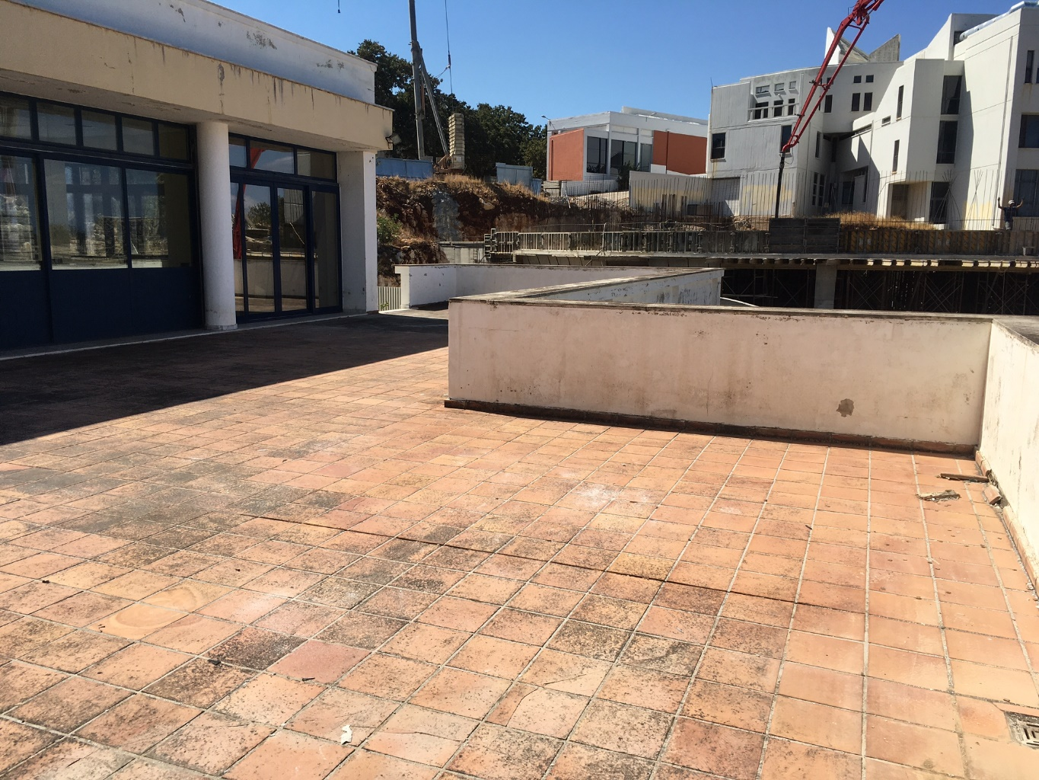
Εικόνα 1_ Υφιστάμενη κατάσταση πλακιδίων Εστιατορίου

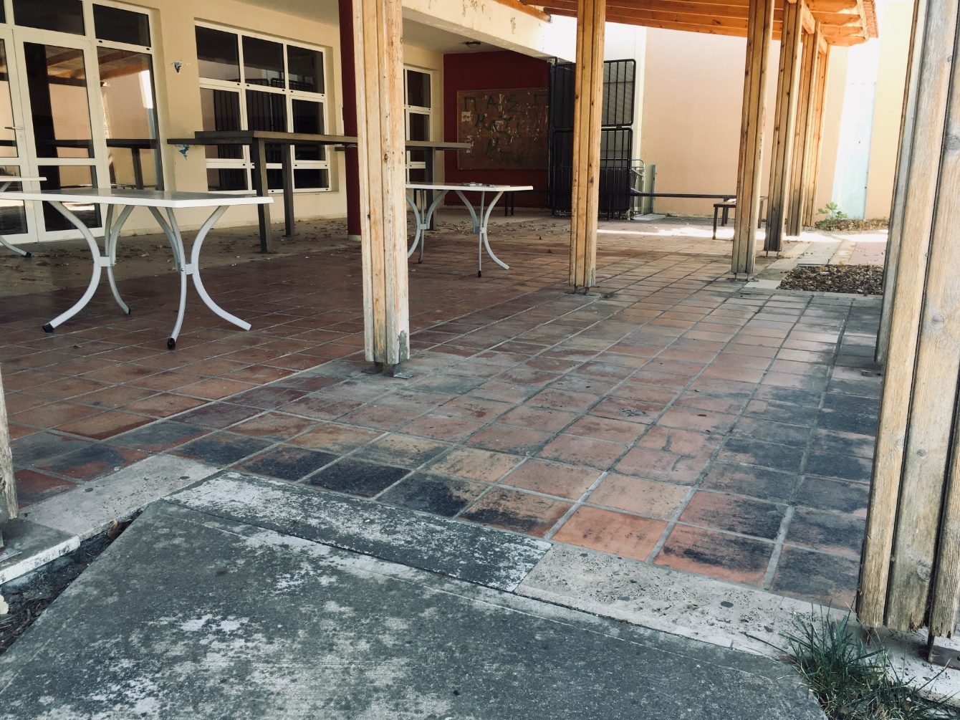
Εικόνα 2_ Υφιστάμενη κατάσταση πλακιδίων Κυλικείου
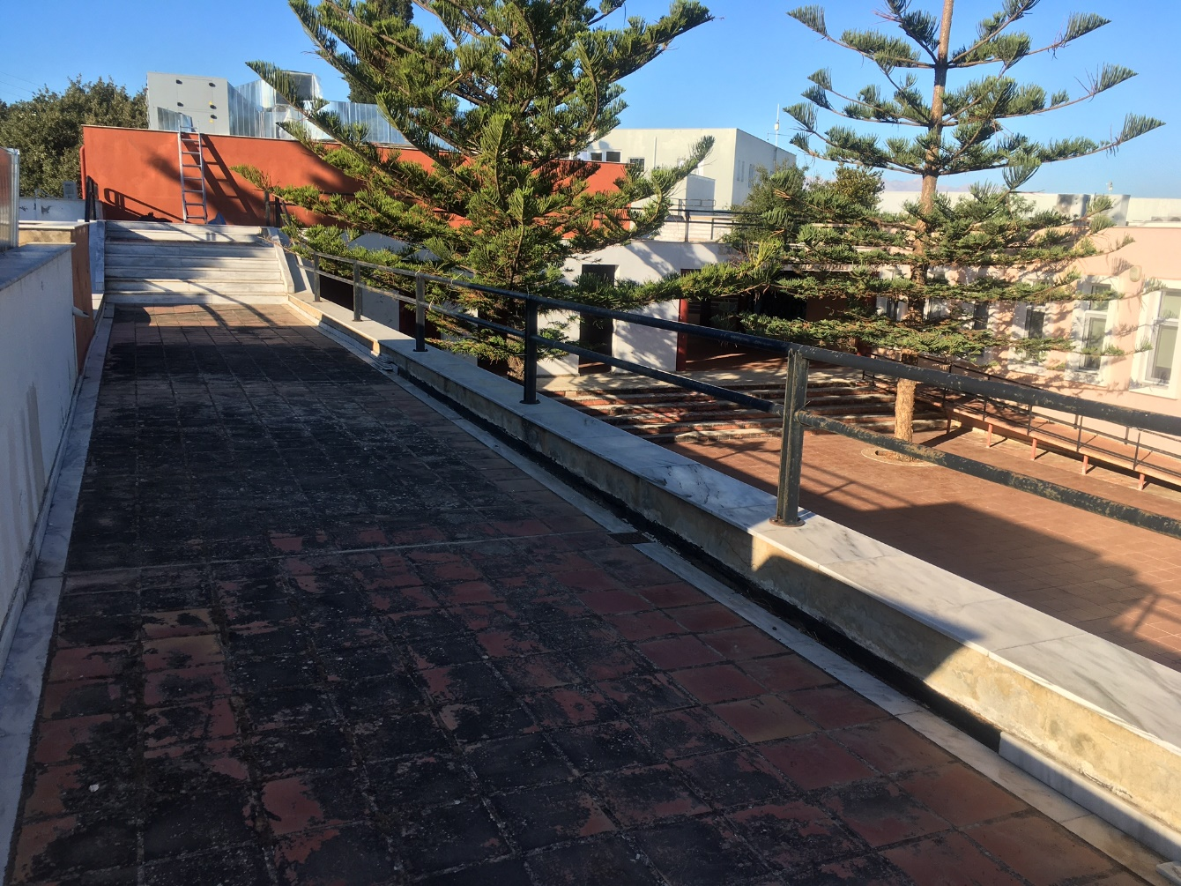
Εικόνα 3_ Υφιστάμενη κατάσταση πλακιδίων Πεζογεφυρών
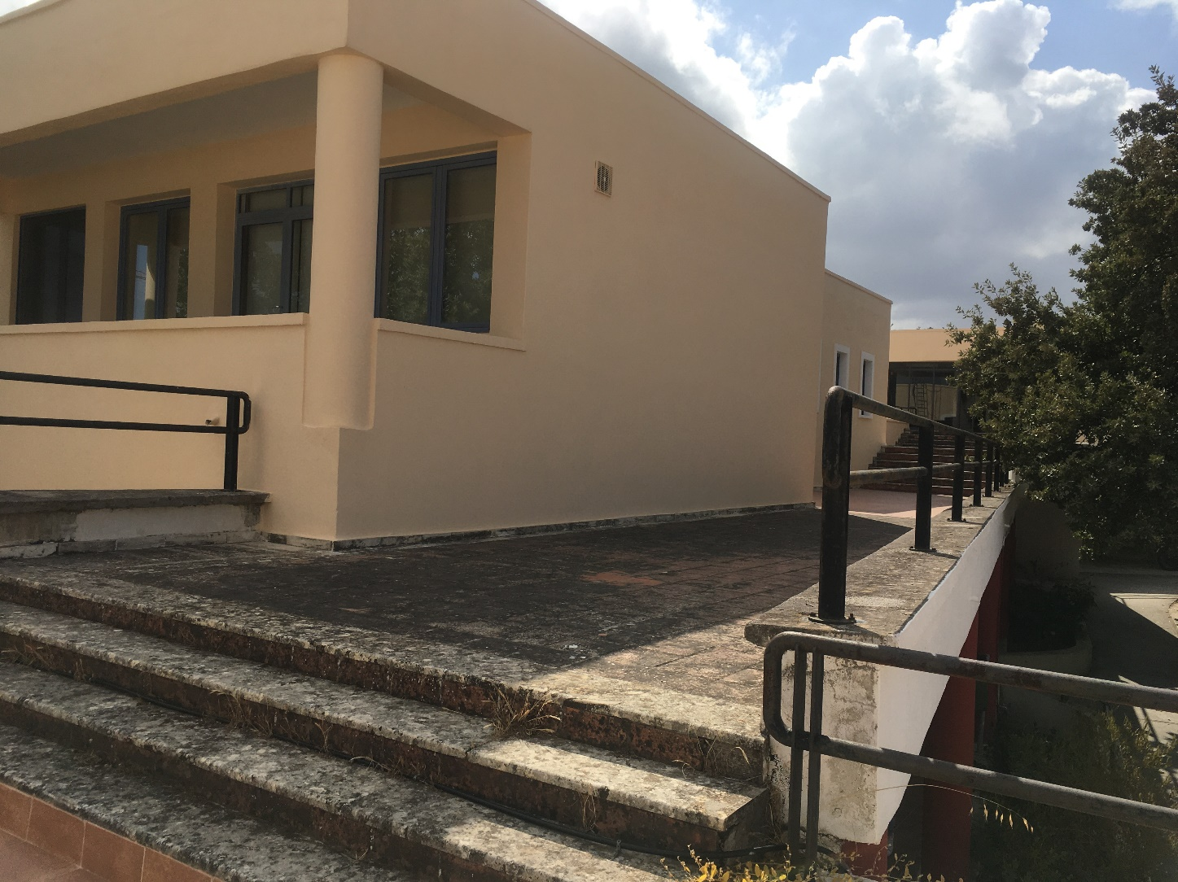
Εικόνα 4_ Υφιστάμενη κατάσταση πλακιδίων Πεζογεφυρών


ΕΛΛΗΝΙΚΗ ΔΗΜΟΚΡΑΤΙΑ
ΠΑΝΕΠΙΣΤΗΜΙΟ ΚΡΗΤΗΣ
ΔΙΕΥΘΥΝΣΗ ΤΕΧΝΙΚΛΩΝ ΕΡΓΩΝ

ΦΥΛΛΟ ΣΥΜΜΟΡΦΩΣΗΣ

ΤΡΟΠΟΣ ΣΥΜΠΛΗΡΩΣΗΣ ΤΟΥ ΦΥΛΛΟΥ ΣΥΜΜΟΡΦΩΣΗΣ
Στις στήλες «ΤΕΧΝΙΚΕΣ ΠΡΟΔΙΑΓΡΑΦΕΣ», «ΑΠΑΙΤΗΣΗ», περιγράφονται αναλυτικά οι αντίστοιχοι τεχνικοί όροι, υποχρεώσεις, απαιτήσεις για τις οποίες θα πρέπει να δοθούν αντίστοιχες απαντήσεις.
Αν στην στήλη "ΑΠΑΙΤΗΣΗ' έχει συμπληρωθεί η λέξη "ΝΑΙ" τότε η αντίστοιχη απαίτηση είναι υποχρεωτική για τους προσφέροντες, θεωρούμενη ως απαράβατος όρος.
Στη στήλη "ΑΠΑΝΤΗΣΗ" σημειώνεται η απάντηση του οικονομικού φορέα που έχει τη μορφή ΝΑΙ/ΟΧΙ εάν οι αντίστοιχες απαιτήσεις και μέθοδοι πληρούνται ή όχι από την προσφορά.
Στη στήλη "ΠΑΡΑΠΟΜΠΗ" θα πρέπει να υπάρχει η αντίστοιχη παραπομπή σε συγκεκριμένες σελίδες και παραγράφους ή πίνακες, των επισυναπτόμενων τεχνικών φυλλαδίων.

ΦΥΛΛΟ ΣΥΜΜΟΡΦΩΣΗΣ
Προμήθεια και εργασίες στεγάνωσης και αντικατάστασης κεραμικών πλακιδίων τμημάτων των βατών Πεζογεφυρών, εξωτερικά του Εστιατορίου και Κυλικείου στη Παν/πολη Ρεθύμνου ΠΚ
 | Τεχνικές Προδιαγραφές | Απαίτηση | Απάντηση | Παραπομπή
 | Τσιμεντοκονίαμα 2 συστατικών
 | Εύκαμπτο, επαλειφόμενο στεγανωτικό τσιμεντοειδές κονίαμα δύο συστατικών, τσιμεντοειδούς βάσης κονία (συστατικό Α)  και ρητινούχο γαλάκτωμα (συστατικό Β) | ΕΝ 1504-2:2005
 | Πλακίδια δαπέδου
 | Χρήση | Εξωτερικού χώρου
 | Κατηγορία ποιότητας | Α  ΕΛΟΤ ΕΝ14411
 | Αντοχή σε απότριψη της επιφάνειας | Τουλάχιστον 4  (στις 6.000 περιστροφές)  GROUP 4 (ΡΕΙ IV)
 | Υδατοαπορροφητικότητα | ≤ 0,5%  (να προσεγγίζει το 0%)
 | Δείκτης Αντιολισθηρότητας | ≥ R12 (DIN 51130)
 | Απόχρωση | Όμοια των υφισταμένων
 | CE ή Δήλωση συμμόρφωσης υλικών  Διαμόρφωσης και κόλλησης | Ναι
 | Πιστοποίηση ISO 9001/2015 Εργοστασίου πλακιδίων | Ναι
 | Πιστοποίηση ISO 9001/2015 Εργοστασίου ειδών διαμόρφωσης και κόλλησης | Ναι
 | ΕΓΓΥΗΣΗ ειδών και εργασιών | 3 έτη

ΕΛΛΗΝΙΚΗ ΔΗΜΟΚΡΑΤΙΑ
ΠΑΝΕΠΙΣΤΗΜΙΟ ΚΡΗΤΗΣ
ΔΙΕΥΘΥΝΣΗ ΤΕΧΝΙΚΩΝ ΕΡΓΩΝ

ΕΝΤΥΠΟ ΟΙΚΟΝΟΜΙΚΗΣ ΠΡΟΣΦΟΡΑΣ
Του/Της……………………………………………………………………………………
Δ/νση ….………………………………αριθμ.…..… Τ.Κ………..…… Πόλη/Νομός………..…….……..
Τηλ./Κινητό.…………………………………Email……...………………………………
ΑΦΜ ……………………………….
Οι τιμές της παρούσας προσφοράς αφορούν προμήθεια και πλήρως περατωμένες εργασίες σύμφωνα με την Τεχνική Περιγραφή, σε χώρους του Παν/μίου Κρήτης Ρεθύμνου, σε θέσεις που θα υποδειχθούν από την Τεχνική Υπηρεσία
Η προβλεπόμενη προθεσμία περαιώσεως της προμήθειας και των αντίστοιχων εργασιών ορίζεται σε εξήντα (60) ημερολογιακές ημέρες.

ΟΙΚΟΝΟΜΙΚΗ ΠΡΟΣΦΟΡΑ

Α/Α | Προμήθεια / Εργασία | Μονάδα Μέτρ. | Ποσότ. | Τιμή Μονάδ.  (€) | Δαπάνη  (€)
1 | Πλακίδια δαπέδου, ενδ διαστ 30x30cm Καθαιρέσεις πλακοστρώσεων δαπέδων. Φορτοεκφόρτωση / Μεταφορά άχρηστων υλικών (με τα χέρια ή/και με μονότροχο, σε αυτοκίνητο δια μέσου οδών καλής βατότητας).  Στεγανοποίηση με υλικά τσιμεντοειδούς βάσης με κατανάλωση 2kg/m2 , ελάχιστο πάχος 1,5mm. Επίστρωση και Αρμολόγηση πλακιδίων. | m2 | 622
2 | Σοβατεπιά πλακιδίων  Καθαιρέσεις σοβατεπιών  Φορτοεκφόρτωση / Μεταφορά άχρηστων υλικών (με τα χέρια ή/και με μονότροχο, σε αυτοκίνητο δια μέσου οδών καλής βατότητας).  Τοποθέτηση Αρμολόγηση σοβατεπιών. | μ.μ. | 335
 | ΜΕΡΙΚΗ ΔΑΠΑΝΗ
 | ΦΠΑ 24%
 | ΣΥΝΟΛΙΚΗ ΔΑΠΑΝΗ ΜΕ ΦΠΑ 24%

Προσφερόμενο ποσό (Ολογράφως) : …………………………………........................................................

Προσφέρων
Ημερομηνία…../…../…..

……………………………

